openGauss AI特性创新实践课



华为技术有限公司

# 关卡一、openGauss数据安装及基本操作

openGauss数据安装及基本操作, 作业提交任务如下：

任务一：数据库状态验证

1. 查询数据库状态成功截图

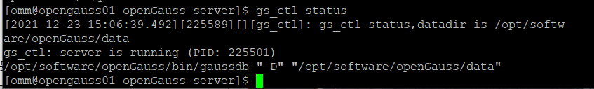

任务二：数据库服务进程验证

1. 查看数据库服务进程截图（包含数据库服务器的主机名）

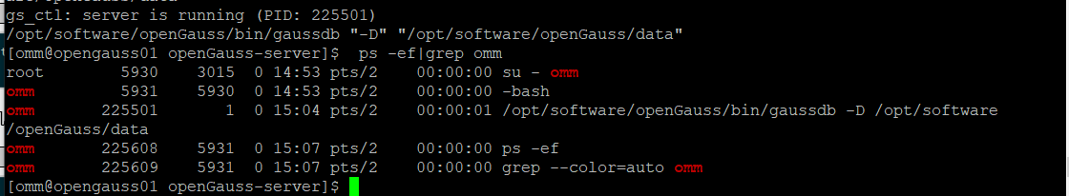

实验思考题：为什么需要通过源码编译，安装数据库？

答：源码编译安装的过程中可以自己设定安装的参数，按照需求安装，例如安装的路径和版本可以自定义，方便后续的统一的管理，减轻后续维护的工作量，即灵活方便，兼容性强。

# 关卡二、openGauss数据导入及基本操作

任务一：数据初始化验证

1. 查询supplier表的行数，并将结果进行图：

select count(*) from supplier;;

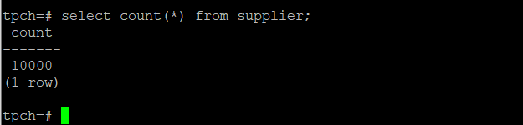

任务二：行存表与列存表执行效率对比

1. 2020年上半年litemall_orders行存表与litemall_orders_col列存表中的order_price的总和查询，并对比执行效率截图

select sum (order_price) from litemall_orders where add_date between '20200101' and '20200701';

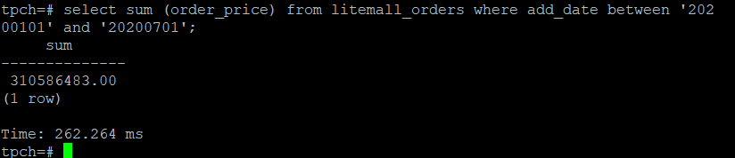

select sum (order_price) from litemall_orders_col where add_date between '20200101' and '20200701';

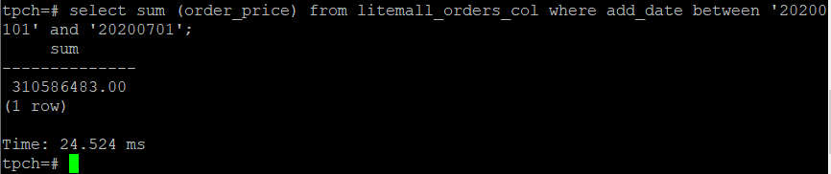

2. 2020年上半年litemall_orders行存表与litemall_orders_col列存表中的order_price的平均值查询，并对比执行效率截图

select avg (order_price) from litemall_orders where add_date between '20200101' and '20200701';

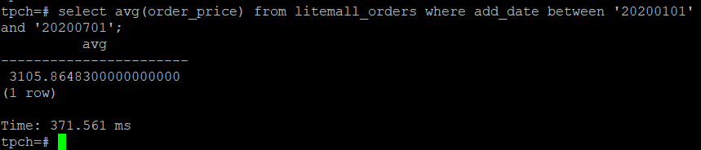

select avg (order_price) from litemall_orders_col where add_date between '20200101' and '20200701';

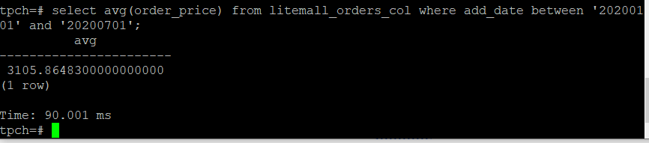

3. 查询litemall_orders行存表与litemall_orders_col列存表中order_id为6的order_price的值，并对比执行效率截图。

select order_price from litemall_orders where order_id=6;

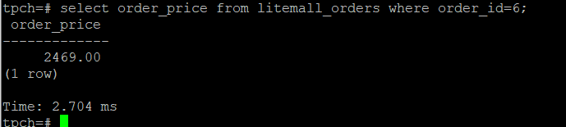

select order_price from litemall_orders_col where order_id=6;

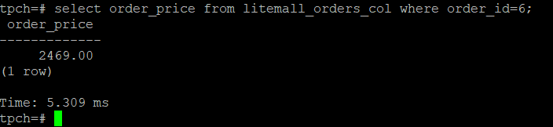

4. 将litemall_orders行存表与litemall_orders_col列存表中order_id为6的order_price修改为2468，并对比执行效率截图。

update litemall_orders set order_price=2468 where order_id=6;

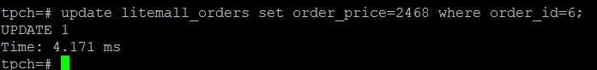

update litemall_orders_col set order_price=2468 where order_id=6;

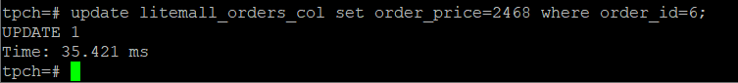

任务三：物化视图的使用

1. 创建物化视图所需要的表后，对表内容进行查询，对查询结果截图：

SELECT * FROM test_view;

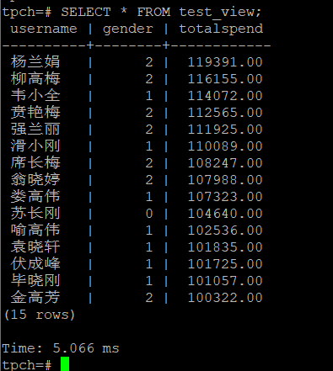

2. 使用物化视图统计人数，查询物化视图结果，将执行结果截图。

SELECT * FROM v_order;

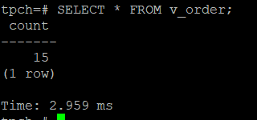

3. 对表进行操作后，刷新物化视图，查询物化视图结果，将执行结果截图。

SELECT * FROM v_order;

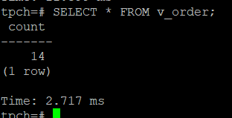

4. 创建增量物化视图，查询物化视图结果，将执行结果截图。

SELECT * FROM vi_order;

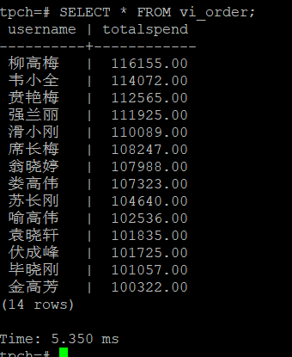

5. 对表进行操作后，刷新增量物化视图，查询物化视图结果，将执行结果截图。

SELECT * FROM vi_order;

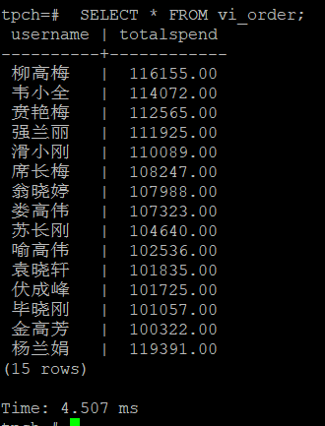

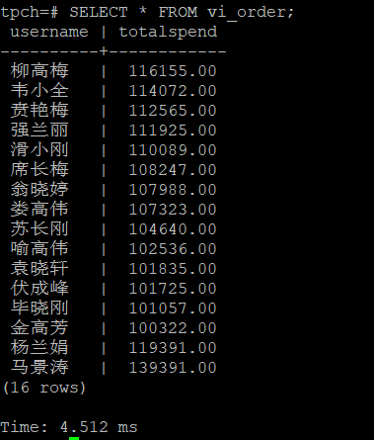

实践思考题1：行存表与列存表在执行相同的SQL语句时，为何执行的时间不同？在执行哪些类型SQL时，行存表效率更高？在执行哪些类型SQL时，列存表效率更高？

答：在数据的写入上对比，行存储的写入是一次完成的，列存储由于需要把一行记录拆分成单列保存，写入的次数明显比行存储多，加上磁头需要在盘片上移动和定位花时间多，实际时间的消耗会更大，所以在写入上行存储占很大优势。

在数据读取上，行存储通常将一行数据完全读出，如果只需要其中几列数据的情况，就会存在冗余列，出于缩短处理时间的考量，消除冗余列的过程通常是在内存中进行的。而相对于，列存储每次读取的数据是集合的一段或者全部，不存在冗余性问题，所以列存储在数据的分析上会变得更加容易，相比之下，行存储就复杂多了。所以在数据读取下，列存储优势与行存储。

综上所述，行存储使用于随机的增删改查操作，需要在行中选取属性的查询操作和需要频繁插入或更新的操作；列存储适用于几百万以上的数据行往往查询只关心几个数据列的情况下。

实践思考题2：全量物化视图与增量物化视图有哪些差别？

答：全量物化视图仅支持对创建好的物化视图做全量更新，而不支持做增量更新，增量物化视图支持增量更新而不支持全量更新。

# 关卡三、openGauss的AI4DB特性应用

任务一：使用X-Tuner进行参数优化

1. 执行TPCH脚本，获得测试时间，将执行结果截图：

gsql -d tpch -p 5432 -r -f /opt/software/tpch-kit/dbgen/queries/queries.sql > /opt/software/tpch-kit/dbgen/queries/queries01.log

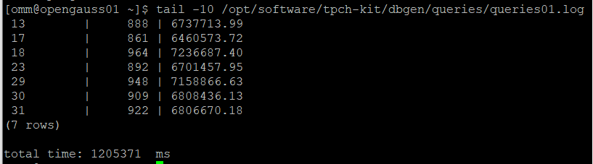

2. 使用root用户，执行X-Tuner进行参数建议优化，将执行结果截图

gs_xtuner recommend --db-name tpch --db-user omm --port 5432 --host 127.0.0.1 --host-user omm

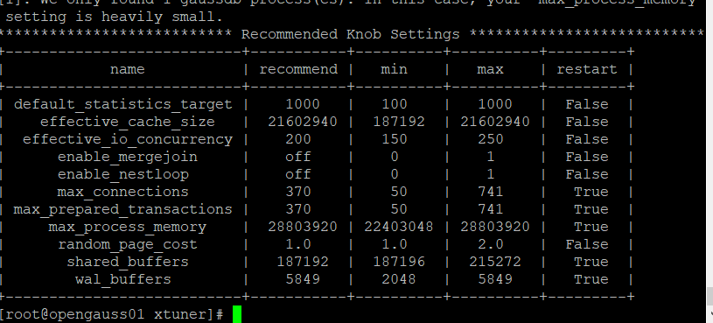

3.重启完成后，获取参数值：

cd /opt/software/openGauss/data

cat postgresql.conf|grep -E 'shared_buffers|max_connections|effective_cache_size|effective_io_concurrency|wal_buffers|random_page_cost|default_statistics_target'

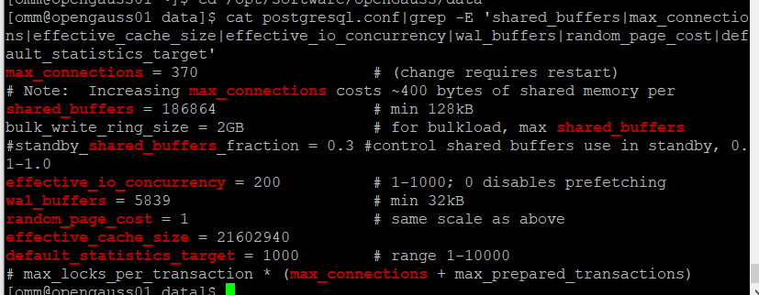

任务二：使用Index-advisor对select 查询语句进行优化，并通过对比执行计划，得到优化前后的不同。

1. 使用explain，对查询2020年3月订单表收入并进行排序的SQL加以分析，将结果截图。

EXPLAIN

SELECT ad.province AS province, SUM(o.actual_price) AS GMV

FROM litemall_orders o,

address_dimension ad,

date_dimension dd

WHERE o.address_key = ad.address_key

AND o.add_date = dd.date_key

AND dd.year = 2020

AND dd.month = 3

GROUP BY ad.province

ORDER BY SUM(o.actual_price) DESC;

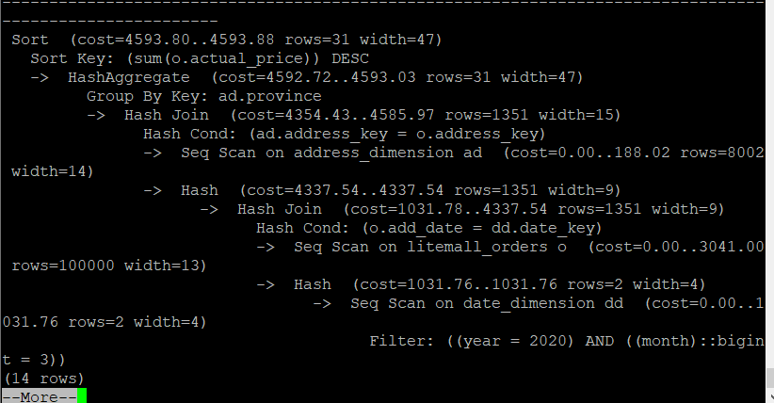

2. 使用索引推荐功能，对查询语句进行推荐，将执行结果截图。

select * from gs_index_advise('

SELECT ad.province AS province, SUM(o.actual_price) AS GMV

FROM litemall_orders o,

address_dimension ad,

date_dimension dd

WHERE o.address_key = ad.address_key

AND o.add_date = dd.date_key

AND dd.year = 2020

AND dd.month = 3

GROUP BY ad.province

ORDER BY SUM(o.actual_price) DESC');

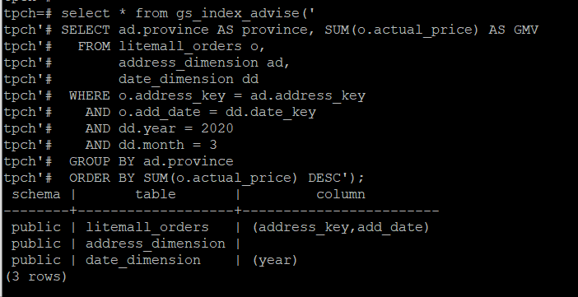

3. 查看创建的虚拟索引列，将执行结果截图。

select * from hypopg_display_index();

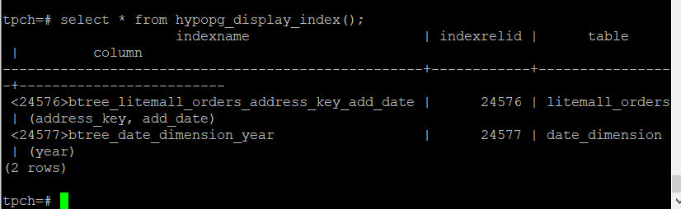

4. 获取索引虚拟列大小结果（单位为：字节），将执行结果截图。

select * from hypopg_estimate_size(16715);

select * from hypopg_estimate_size(16716);

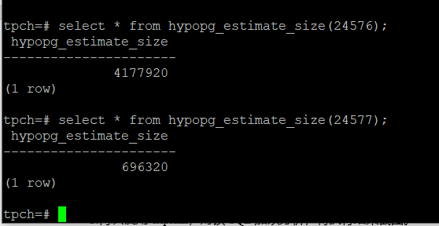

5.再次使用explain，对该SQL加以分析，将执行结果截图。

EXPLAIN

SELECT ad.province AS province, SUM(o.actual_price) AS GMV

FROM litemall_orders o,

address_dimension ad,

date_dimension dd

WHERE o.address_key = ad.address_key

AND o.add_date = dd.date_key

AND dd.year = 2020

AND dd.month = 3

GROUP BY ad.province

ORDER BY SUM(o.actual_price) DESC;

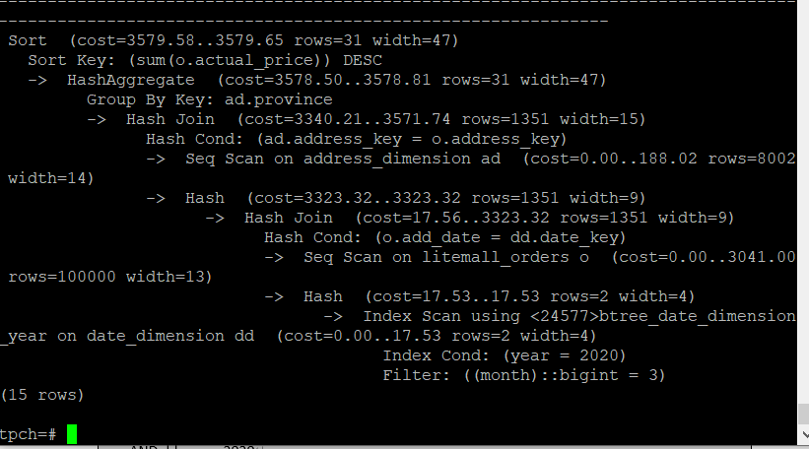

6. 删除某一个索引虚拟列，将执行结果截图。

select * from hypopg_drop_index(16715);

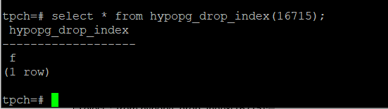

7. 删除某一个索引虚拟列，将执行结果截图。

select * from hypopg_reset_index();

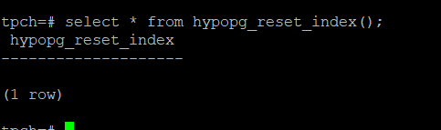

8. 查看索引虚拟列，将执行结果截图。

select * from hypopg_display_index();

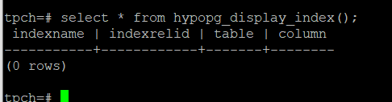

任务三：通过创建索引，对queries.sql中的SQL语句进行优化，并对比优化前后queries.sql执行的时间。

1. 重新执行queries.sql查询，将执行结果截图：

gsql -d tpch -p 5432 -r -f /opt/software/tpch-kit/dbgen/queries/queries.sql > /opt/software/tpch-kit/dbgen/queries/queries02.log

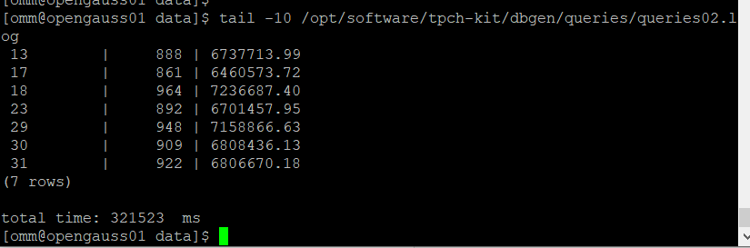

挑战一：进一步优化queries.sql中的查询语句，使得前后执行时间出现倍数级的提升。

1. 重新执行queries.sql查询，将执行结果截图：

gsql -d tpch -p 5432 -r -f /opt/software/tpch-kit/dbgen/queries/queries.sql > /opt/software/tpch-kit/dbgen/queries/queries03.log

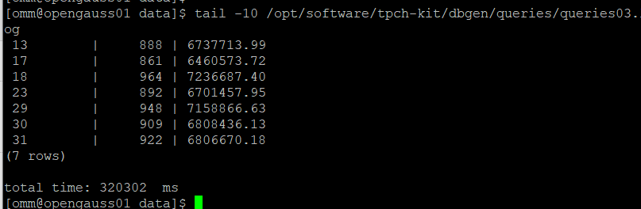

实践思考题1：根据X-Tuner给出的参数优化，在哪些参数上进行了优化，为何要对这些参数进行优化？

答：X-tuner在default_ statistics_ target、effective_ cache_ size、effective_ io_ .concur rency、enable_ mergejoin、enable_ nestloop 、max_ connections、max_ prepared_ transactions、max_ process_ memory、random_ _page_ cost、shared_ buffers、wal_ buffers以上的参数上进行了优化，来提高对数据库操作过程的性能的优化，节省sql操作的时间。

实践思考题2：索引的使用，对于执行SQL有什么好处？除了使用索引和参数外，还有哪些方面可以对数据库进行优化？

答：索引的使用可以让sql的运行更快，通过唯一性索引可确保数据的唯一性，加快数据的检索速度，加快表之间的连接，减少分组和排序的时间、使用优化隐藏器太高系统性能。

还有以下方法来优化数据库：

1.选取适合的字段属性、2.使用连接来代替子查询、3. 使用联合(UNION)来代替手动创建的临时表、4.事务、5.锁定表、6.使用外键、7.优化查询语句。

# 关卡四、openGauss的DB4AI特性应用

任务一：在gs_model_warehouse系统表中查看训练后的模型信息，将执行结果截图：

postgres=# SELECT * FROM gs_model_warehouse WHERE modelname = 'house_binary_classifier';

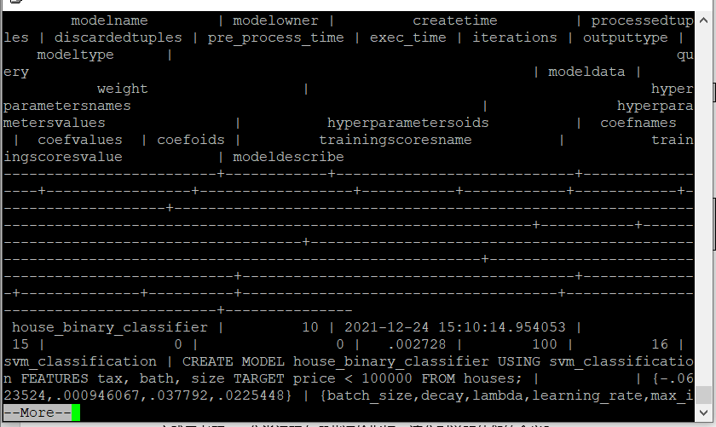

任务二：观察新模型的信息，将执行结果截图。

postgres=# SELECT * FROM gs_model_warehouse WHERE modelname = 'house_binary_classifier';

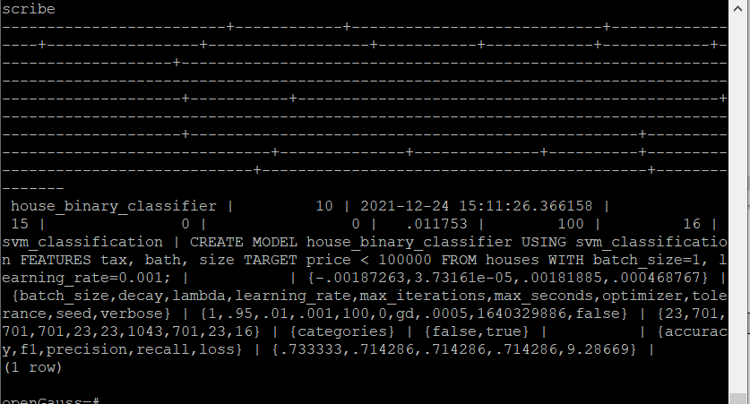

任务三：利用训练好的逻辑回归模型预测数据，并与SVM算法进行比较，将执行结果截图。

postgres=# SELECT tax, bath, size, price, price < 100000 AS price_actual, PREDICT BY house_binary_classifier (FEATURES tax, bath, size) AS price_svm_pred, PREDICT BY house_logistic_classifier (FEATURES tax, bath, size) AS price_logistic_pred FROM houses;

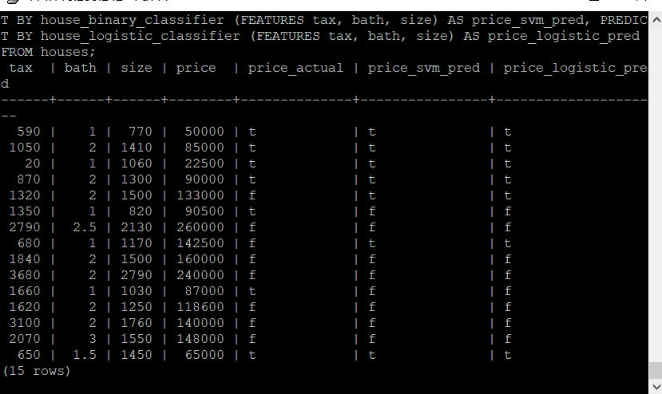

实践思考题1：分类模型与回归模型有何不同？

答：1. 两者的的预测目标变量类型不同，回归问题是连续变量，分类问题离散变量，2. 回归问题是定量问题，分类问题是定性问题，3. 回归与分类的根本区别在于输出空间是否为一个度量空间。

实践思考题2：什么是SVM算法？

答：SVM是一个二元分类算法，同时支持线性分类和非线性分类。经过推演发展，现在也支持多元分类算法，同时经过扩展后，也能应用于回归问题，SVM是一种应用于机械学习的表现最好的算法。

实践思考题3：分类问题有哪些评价指标，请分别说明他们的含义？

答：准确率：对于给定的测试数据集，分类器正确分类的样本数与总样本数之比

精确率：检索出相关文档数与检索出的文档总数的比率（正确分类的正例个数占分类为正例的实例个数的比例），衡量的是检索系统的查准率

召回率：检索出的相关文档数和文档库中所有的相关文档数的比率（正确分类的正例个数占实际正例个数的比例），衡量的是检索系统的查全率

F值：（精确率*召回率*2）/（精确率+召回率）

ROC曲线：接收者操作特征（receiver operating characteristic），ROC曲线上每个点反映着对同一信号刺激的感受性。

AUC曲线：首先AUC值是一个概率值。假设分类器的输出是样本属于正类的Score（置信度），则AUC的物理意义为，任取一对（正、负）样本，正样本的Score大于负样本的Score的概率。

实践思考题4：回归问题有哪些评价指标，请分别说明他们的含义？

答：MAE：即平均绝对误差，指的是预测值与真实值之间的平均差距

MSE：即均方误差，观测值与真实值偏差的平方和与观测次数的比值。